
课 程 实 验 报 告
课程名称： 汇编语言程序设计实验
实验名称： 实验四 中断与反跟踪
实验时间： 2019-4-15，18：30-21：50 实验地点： 南一楼803室
指导教师： 许向阳

专业班级：计算机科学与技术201703班
学 号： U201714607 姓 名： 钟 子 琛
同组学生： 无 报告日期： 2019年 4 月 30日
原创性声明
本人郑重声明：本报告的内容由本人独立完成，有关观点、方法、数据和文献等的引用已经在文中指出。除文中已经注明引用的内容外，本报告不包含任何其他个人或集体已经公开发表的作品或成果，不存在剽窃、抄袭行为。
特此声明！
学生签名：
日期：2019.4.30
成绩评定
实验完成质量得分（70分）（实验步骤清晰详细深入，实验记录真实完整等） | 报告撰写质量得分（30分）（报告规范、完整、通顺、详实等） | 总成绩（100分）
指导教师签字：
日期：

目录
1. 实验目的与要求 2
2. 实验内容 2
3. 实验过程 3
3.1 任务一 3
3.1.1 实验步骤 3
3.1.2 实验记录与分析 3
3.1.3 源程序 6
3.2 任务二 7
3.2.1. 实验步骤 7
3.2.2. 实验记录与分析 7
3.2.3. 源程序 7
3.3 任务三 9
3.3.1 实验步骤 9
3.3.2 实验记录与分析 9
3.3.3 源程序 9
3.4 任务四 11
3.4.1 实验步骤 11
3.4.2 设计思想 11
3.4.3 试验记录与分析 11
3.4.4 源程序 12
3.5 任务五 31
3.5.1 实验步骤 31
4. 总结与体会 32

实验目的与要求
- 掌握子程序设计的方法与技巧，熟悉子程序的参数传递方法和调用原理；
- 掌握宏指令、模块化程序的设计方法;
- 掌握较大规模程序的合作开发与调试方法；
- 掌握汇编语言程序与C语言程序混合编程的方法；
- 了解C编译器的基本优化方法;
- 了解C语言编译器的命名方法，主、子程序之间参数传递的机制。

实验内容
任务1 用三种方式获取中断类型码1H 、13H对应的中断处理程序的入口地址
要求：首先要进入虚拟机状态，然后
（1） 直接运行调试工具（TD.EXE），在其数据区观察中断矢量表中的信息。
（2） 编写程序，用 DOS系统功能调用（具体调用方法见教材示例及附录中的描述）方式获取，观察功能调用相应的出口参数与“（1）”看到的结果是否相同 （使用TD观看出口参数即可）。
（3） 编写程序，直接读取相应内存单元，观察读到的数据与“（1）”看到的结果是否相同 （使用TD观看程序的执行结果即可）
任务2：在C语言程序中调用汇编语言实现的函数
要求：
（1）在 DOS虚拟机下执行程序，中断服务程序驻留内存。
（2）在DOS命令行下键入小写字母时，屏幕显示不变，键入大写时，屏幕显示为小写。执行TD，在代码区输入指令“mov AX,0”，看是否都变成了小写。执行实验三任务1的程序，输入大小写是否正常？
任务3：读取CMOS内指定单元的信息，按照16进制形式显示在屏幕上。
要求：
- 在数据段定义一个待读取的CMOS内部单元的地址编号。再使用IN/OUT指令，读取CMOS内的指定单元的信息。
（2） 将读取的信息用16进制的形式显示在屏幕上。若是时间信息，可以人工判断一下是否与操作系统显示的时间一致。
任务4：数据加密与反跟踪
在实验三任务1的网店商品信息管理程序的基础上，增加输入用户名和密码时，最大错误次数的限制，即，当输入错误次数达到三次时，直接按照未登录状态进入后续功能。老板的密码采用密文的方式存放在数据段中，各种商品的进货价也以密文方式存放在数据段中。加密方法自选（但不应选择复杂的加密算法）。
可以采用计时、中断矢量表检查、堆栈检查、间接寻址等反跟踪方法中的几种方法组合起来进行反跟踪（建议采用两种反跟踪方法，重点是深入理解和运用好所选择的反跟踪方法）。
为简化录入和处理的工作量，只需要定义三种商品的信息即可。
任务5：跟踪与数据解密
解密同组同学的加密程序，获取各个商品的进货价。
注意：两人一组，每人实现一套自己选择的加密与反跟踪方法，把执行程序交给对方解密（解密时间超过半小时的，说明反跟踪方法基本有效）。如何设计反跟踪程序以及如何跟踪破解，是本次实验报告中重点需要突出的内容。

实验过程

3.1 任务一

实验步骤
- 方法一：打开TD，在TD中直接查看1H、13H对应的中断处理程序的入口地址。
- 方法二：调用35H方法，根据任务要求编写源程序。
- 方法三：找到在DS中的存储地址进行查看。
- 使用DOSBOX进行编译、运行源程序。
- 使用DOSBOX将组员的OBJ文件一起编译连接、运行源程序。
- 对实验过程记录并分析观察实验结果。
- 因为有保护设置，因此观察的结果可能会有差异。

实验记录与分析
- 打开TD，将DS设置为零，然后进行查看，如图3.1所示：
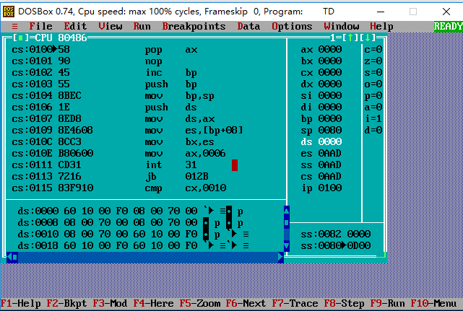
图3.1 实验记录图1
- 调用35H方法对中断类型码1H对应的中断处理程序入口地址进行查看，BX和ES中分别存放CS和IP，如图3.2所示：
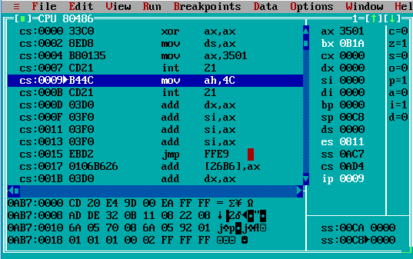
图3.2 实验记录图2
- 使用方法三进行查看，如图3.3所示：
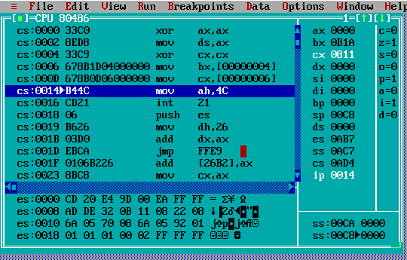
图3.3 实验记录图3

源程序
方法二：
.386
STACK SEGMENT USE16 STACK
DB 200 DUP(0)
STACK ENDS
CODE SEGMENT USE16
ASSUME CS:CODE
START:
XOR AX,AX
MOV DS,AX
;调用35H方法，BX和ES中分别保存IP和CS
MOV AX,3501H
INT 21H
MOV AH,4CH
INT 21H
CODE ENDS
END START

方法三：
.386
STACK SEGMENT USE16 STACK
DB 200 DUP(0)
STACK ENDS
CODE SEGMENT USE16
ASSUME CS:CODE
START:
XOR AX,AX
MOV DS,AX
XOR CX,CX
MOV BX,DS:[4H]
MOV CX,DS:[6H]
MOV AH,4CH
INT 21H
CODE ENDS
END START

3.2 任务二

实验步骤
- 使用DOSBOX进行编译、运行源程序。
- 使用DOSBOX将组员的OBJ文件一起编译连接、运行源程序。
- 对实验过程记录并分析观察实验结果。

实验记录与分析
- 没有运行程序之前，可以输入大写和小写，如图3.4所示：
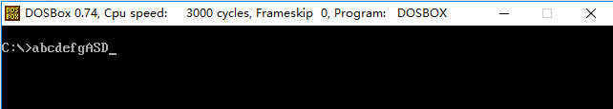
图3.4 实验记录图4
2、当加载了程序之后，尽管你输入的是大写，但是显示在屏幕上的依然是小写，如图3.5所示：
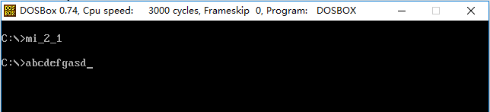
图3.5 实验记录图5

源程序
.386
STACK SEGMENT USE16 STACK
DB 200 DUP(0)
STACK ENDS
CODE SEGMENT USE16
ASSUME CS:CODE,SS:STACK
OLD_CHAR DW ?,?
NEW16H:
CMP AH,00H
JE LTH
CMP AH,10H
JE LTH
JMP DWORD PTR OLD_CHAR
LTH:
PUSHF
CALL DWORD PTR OLD_CHAR
CMP AL,41H ;小于A退出
JB QUIT
CMP AL,5AH ;大于Z退出
JA QUIT
ADD AL,20H ;将大写转换为小写
QUIT:
IRET
START:
XOR AX,AX
MOV DS,AX
MOV AX,DS:[16H*4]
MOV OLD_CHAR,AX
MOV AX,DS:[16H*4+2]
MOV OLD_CHAR+2,AX
CLI
MOV WORD PTR DS:[16H*4],OFFSET NEW16H
MOV DS:[16H*4+2],CS
STI
MOV DX,OFFSET START+15
SHR DX,4
ADD DX,10H
MOV AL,0
MOV AH,31H
INT 21H
CODE ENDS
END START

任务三

实验步骤
- 使用DOSBOX进行编译、运行源程序。
- 使用DOSBOX将组员的OBJ文件一起编译连接、运行源程序。
- 对实验过程记录并分析观察实验结果。

实验记录与分析
- 通过输出系统的时间来检验程序的正确性，如图3.6所示：

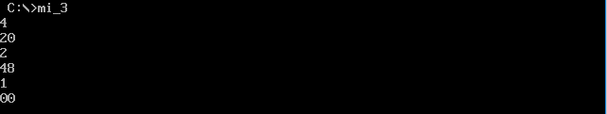
图3.6 实验记录图6

源程序
.386
PRINT MACRO A
MOV DL,A
MOV AH,2
INT 21H
ENDM

STACK SEGMENT USE16 STACK
DB 200 DUP(0)
STACK ENDS

CODE SEGMENT USE16
ASSUME SS:STACK,CS:CODE
START:
LOOP1:
MOV AH, 1
INT 21H
CMP AL,'q'
JE QUIT
SUB AL,30H
OUT 70H,AL
IN AL,71H
MOV AH,AL
AND AL,0FH
SHR AH,4
ADD AX,3030H
MOV BX,AX
PRINT 0AH
PRINT 0DH
PRINT BH
PRINT BL
PRINT 0AH
PRINT 0DH
JMP LOOP1
QUIT:
MOV AH,4CH
INT 21H
CODE ENDS
END START

任务四

实验步骤
- 对实验三的代码进行修改，使用DOSBOX进行编译、运行源程序。
- 使用DOSBOX将组员的OBJ文件一起编译连接、运行源程序。
3. 对实验过程记录并分析观察实验结果。

设计思想
参考了实例源代码的加密方法，在数据段里，把密码异或和进货价了’bat’来进行简单的加密。输出以及密码解密时，先把进货价解密，在进行下一步操作。
对于反跟踪方法，采用了计时和中断矢量表检查的方法。计时即是对一段程序进行计时，如果时间为0，直接退出。中断矢量表检查，可以修改1号中断和3号中断的，如果是在调试，调试工具会阻止中断矢量表的修改，调试会中止。

试验记录与分析
- 输入三次错误的密码之后会直接进入顾客模式无法登陆，如图3.7所示。
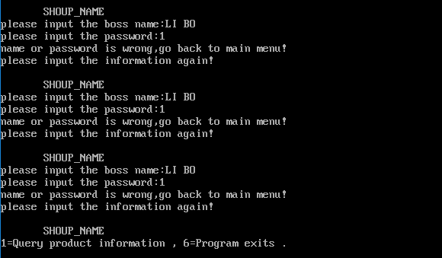
图3.7 实验记录图7
- 当使用TD进行调式的时候，如果修改中断矢量表的1号中断的地址，调试程序会崩溃。

源程序
.386
SPACE MACRO
MOV DL,20H
MOV AH,2H
INT 21H
MOV DL,20H
MOV AH,2H
INT 21H
MOV DL,20H
MOV AH,2H
INT 21H
MOV DL,2DH
MOV AH,2H
INT 21H
MOV DL,2DH
MOV AH,2H
INT 21H
MOV DL,20H
MOV AH,2H
INT 21H
MOV DL,20H
MOV AH,2H
INT 21H
ENDM
NEWLINE MACRO
MOV DL,0AH
MOV AH,2H
INT 21H
ENDM
WRITE MACRO A
LEA DX,OFFSET A
MOV AH,9H
INT 21H
ENDM
STACK SEGMENT STACK use16
DB 200 DUP(0)
STACK ENDS
DATA SEGMENT USE16
BNAME DB 'LI BO',5 DUP(0) ;老板姓名
BPASS DB '123456',4 DUP(0) ;密码
SNAME DB 0DH, 0AH,' SHOUP_NAME$',0 ;网店名称
N EQU 5 ;n 代表 有N种商品
in_name DB 10
DB ?
DB 10 DUP(0)
in_pwd DB 10
DB ?
DB 10 DUP(0)
in_choise DB 2
DB ?
DB 2 DUP(0)
in_good DB 10
DB ?
DB 10 DUP(0)
GA1 DB 'PEN',7 DUP(0)
DW 10,35,56,700,300,?,?
GA2 DB 'BOOK',6 DUP(0)
DW 9,12,30,2500,1000,?,?
GAN DB N-3 DUP('Temp-Value',8,0,15,0,20,0,30,0,2,0,?,?,?,?)
GA3 DB 'BAG',7 DUP(0)
DW 6,16,80,1000,20,? ;m 代表 有1000-20件商品
BUF1 DB 0DH, 0AH,'please input the boss name:$',0
BUF2 DB 0DH, 0AH,'please input the password:$',0
BUF3 DB 0DH, 0AH,'name or password is wrong,go back to main menu!$',0
BUF4 DB 0DH, 0AH,'please input the information again!',0DH,0AH,'$'
BUF5 DB 0DH, 0AH,'please input the goods name:$'
BUF6 DB 0DH, 0AH,'do not find the goods!please input the goods name again!',0DH,0AH,'$'
IMF1 DB 0DH, 0AH,'1=Query product, 2=Modify product, 3=Calculate recommendation,$'
IMF2 DB 0DH, 0AH,'4=Calculate recommendation rank , 5=Output all commodity, 6=Program exits .$'
IMF3 DB 0DH, 0AH,'1=Query product information , 6=Program exits .$'
IMF4 DB 0DH, 0AH,'option input wrong, please try again!$'
BUF2_1 DB 0DH, 0AH,'Discount >>$'
BUF2_2 DB 0DH, 0AH,'InPrice >>$'
BUF2_3 DB 0DH, 0AH,'OutPrice >>$'
BUF2_4 DB 0DH, 0AH,'InCount >>$'
BUF2_5 DB 0DH, 0AH,'OutCount >>$'
OPTION_4 DB 'Calulate Successful!$'
OPTION_5 DB 'Sort Successful!$'
OPTION_6_1 DB 'Name: $'
OPTION_6_2 DB 'Discount--InPrice--OutPrice--InCount--OutCount--TJD--RACK$'
CRLF DB 0DH, 0AH, '$'
AUTH DB 0
TEMP DW 0
X DW 0
P DW 0
;储存推荐度
FINAL_RANK DW N DUP(0)
DATA ENDS

CODE SEGMENT USE16
ASSUME CS: CODE,DS: DATA,SS:STACK

START:
xor ax,ax ;接管调试用中断，中断矢量表反跟踪
mov es,ax
mov ax,es:[1*4] ;保存原1号和3号中断矢量
mov OLDINT1,ax
mov ax,es:[1*4+2]
mov OLDINT1+2,ax
mov ax,es:[3*4]
mov OLDINT3,ax
mov ax,es:[3*4+2]
mov OLDINT3+2,ax
cli ;设置新的中断矢量
mov ax,OFFSET NEWINT
mov es:[1*4],ax
mov es:[1*4+2],cs
mov es:[3*4],ax
mov es:[3*4+2],cs
sti

MOV CH, 4
FUNCTION1_1:
MOV AX, DATA ;输出网店名称
MOV DS, AX
LEA DX, SNAME
MOV AH, 9
INT 21H
SUB CH, 1
CMP CH, 0
JZ CHOOSE0

FUNCTION1_2:
LEA DX, BUF1 ;提示输入姓名
MOV AH, 9
INT 21H
LEA DX, in_name ;将姓名存入存储区
MOV AH, 10
INT 21H

LEA DX, BUF2 ;提示输入密码
MOV AH, 9
INT 21H
LEA DX, in_pwd ;将密码存入存储区
MOV AH, 10
INT 21H

FUNCTION1_3:
MOV SI, OFFSET in_name+2
MOV AL, [SI]
MOV CL, 0DH
SUB CL, AL
JZ AUTH0

MOV CL, 71H
SUB CL, AL
JZ FINALL
JNZ FUNCTION2_1

AUTH0:
MOV AUTH, 0
JZ FUNCTION3_1

FUNCTION2_1:
MOV CL, 0AH
MOV DI, OFFSET BNAME
MOV SI, OFFSET in_name+2
LOPA1: ;比较姓名循环
MOV AL, BNAME[DI]
MOV DL, in_name+2[DI]
INC DI
MOV AH, AL
SUB AH, 0
JZ NAMERIGHT
SUB AL, DL
JNZ FUNCTION2_3
DEC CL
JNZ LOPA1

NAMERIGHT:
MOV AH, DL
SUB AH, 0DH
JZ FUNCTION2_2
JNZ FUNCTION2_3

FUNCTION2_2:
cli
MOV CL, 0AH
MOV DI, OFFSET BNAME
MOV SI, OFFSET in_pwd+2
LOPA2: ;比较密码循环
MOV AL, BPASS[DI]
MOV DL, in_pwd+2[DI]
INC DI
MOV AH, AL
SUB AH, 0
JZ PASSRIGHT
SUB AL, DL
JNZ FUNCTION2_3
DEC CL
JNZ LOPA2

sti
cmp dx,[esp] ;计时是否相同
pop dx
jnz over ;如果计时不同，结束程序，否则正常执行程序

FUNCTION2_4:
JZ AUTH1

PASSRIGHT:
MOV AH, DL
SUB AH, 0DH
JZ FUNCTION2_4
JNZ FUNCTION2_3

FUNCTION2_3:
LEA DX, BUF3 ;提示输入信息错误
MOV AH, 9
INT 21H
LEA DX, BUF4 ;提示重新输入信息
MOV AH, 9
INT 21H
JMP FUNCTION1_1

AUTH1:
MOV AUTH, 1
JNZ FUNCTION3_1

FUNCTION3_1:
MOV AL, 1
CMP AL, AUTH
JNZ CHOOSE0
LEA DX, IMF1 ;菜单
MOV AH, 9
INT 21H
LEA DX, IMF2 ;菜单
MOV AH, 9
INT 21H
JMP CONTINUE
CHOOSE0:
LEA DX, IMF3 ;菜单
MOV AH, 9
INT 21H
CONTINUE:
LEA DX, CRLF
MOV AH, 9
INT 21H
LEA DX, in_choise
MOV AH, 10
INT 21H
MOV SI, OFFSET in_choise
MOV AL, 2[SI]
MOV AH, 1
CMP AH, AUTH
JNZ INP0

MOV AH, 32H
CMP AL, AH
JZ OPTION2
INC AH
CMP AL, AH
JZ OPTION3
INC AH
CMP AL, AH
JZ OPTION4
INC AH
CMP AL, AH
JZ OPTION5
INP0:
MOV AH, 31H
CMP AL, AH
JZ OPTION1
MOV AH, 36H
CMP AL, AH
JZ FINALL
JNZ OPTION6

OPTION1:
CALL Query
JMP FUNCTION3_1
OPTION2:
CALL Modify
JMP FUNCTION3_1
OPTION3:
CALL CALCULATE
JMP FUNCTION3_1
OPTION4:
CALL RANK
JMP FUNCTION3_1
OPTION5:
CALL ALL_INFORMATION
JMP FUNCTION3_1
OPTION6:
LEA DX, IMF4 ;错误提示
MOV AH, 9
INT 21H
JMP FUNCTION3_1

FUNCTION4_1: ;输出判断结果
LEA DX, CRLF ;输出回车换行
MOV AH, 9
INT 21H
SUB BX, 10
JZ PRINTF
JS PRINTF
SUB BX, 40
JZ PRINTC
JS PRINTC
SUB BX,50
JZ PRINTB
JS PRINTB
JNS PRINTA

PRINTF:
MOV DL, 46H ;输出F
MOV AH, 2
INT 21H
JMP FUNCTION1_1

PRINTC:
MOV DL, 43H ;输出C
MOV AH, 2
INT 21H
JMP FUNCTION1_1

PRINTB:
MOV DL, 42H ;输出B
MOV AH, 2
INT 21H
JMP FUNCTION1_1

PRINTA:
MOV DL, 41H ;输出A
MOV AH, 2
INT 21H
JMP FUNCTION1_1

FINALL:
MOV AH, 4CH
INT 21H

OVER: cli ;还原中断矢量
mov ax,OLDINT1
mov es:[1*4],ax
mov ax,OLDINT1+2
mov es:[1*4+2],ax
mov ax,OLDINT3
mov es:[3*4],ax
mov ax,OLDINT3+2
mov es:[3*4+2],ax
sti
MOV AH,4CH
INT 21H

;----------------子程序------------------
;功能1：查询商品信息
Query PROC
;保护
PUSH AX
PUSH BX
PUSH CX
PUSH DX
PUSH SI
_IN1:
LEA DX, BUF5 ;提示输入商品信息
MOV AH, 9
INT 21H
LEA DX, in_good ;将商品名存入存储区
MOV AH, 10
INT 21H

MOV SI, OFFSET in_good+2
MOV AL, [SI]
MOV CL, 0DH
SUB CL, AL
JZ _OUT1

MOV SI, N
MOV BX, 0
_LOPA1: ;查找商品循环
MOV CL, 0AH
MOV DI, 0
_LOPA1_1:
MOV AL, GA1[BX][DI]
MOV DL, in_good+2[DI]
INC DI
MOV DH, AL
SUB DH, 0
JZ _GOODRIGHT1
CMP AL, DL
JNZ _LPOA1_2
DEC CL
JNZ _LOPA1_1
JZ _PRINT1
_LPOA1_2:
ADD BX, 18H ;数据结构变则变
DEC SI
JNZ _LOPA1
_LPOA1_3:
LEA DX, BUF6 ;提示重新输入商品信息
MOV AH, 9
INT 21H
JMP _IN1

_GOODRIGHT1:
MOV DH, DL
SUB DH, 0DH
JZ _PRINT1
JNZ _LPOA1_2

_PRINT1:
LEA DX, CRLF
MOV AH, 9
INT 21H
MOV DI, OFFSET GA1
ADD DI, BX
MOV AX, [DI+10];折扣
MOV P , AX
CALL OUTPUT
SPACE
MOV AX, [DI+12];进货价
MOV P,AX
CALL OUTPUT
SPACE
MOV AX, [DI+14];销售价
MOV P,AX
CALL OUTPUT
SPACE
MOV AX, [DI+16];进货总数
MOV P,AX
CALL OUTPUT
SPACE
MOV AX, [DI+18];已售总数
MOV P,AX
CALL OUTPUT
SPACE
MOV AX, [DI+20];推荐度
MOV P,AX
CALL OUTPUT
_OUT1:
;恢复
POP SI
POP DX
POP CX
POP BX
POP AX
RET
Query ENDP
;----------------子程序------------------
;功能2：修改商品信息
Modify PROC
;保护
PUSH AX
PUSH BX
PUSH CX
PUSH DX
PUSH SI
_IN2:
LEA DX, BUF5 ;提示输入商品信息
MOV AH, 9
INT 21H
LEA DX, in_good ;将商品名存入存储区
MOV AH, 10
INT 21H

MOV SI, OFFSET in_good+2
MOV AL, [SI]
MOV CL, 0DH
SUB CL, AL
JZ _OUT2

MOV SI, N
MOV BX, 0
_LOPA2: ;查找商品循环
MOV CL, 0AH
MOV DI, 0
_LOPA2_1:
MOV AL, GA1[BX][DI]
MOV DL, in_good+2[DI]
INC DI
MOV DH, AL
SUB DH, 0
JZ _GOODRIGHT2
CMP AL, DL
JNZ _LPOA2_2
DEC CL
JNZ _LOPA2_1
JZ _PRINT2
_LPOA2_2:
ADD BX, 18H ;数据结构变则变
DEC SI
JNZ _LOPA2
_LPOA2_3:
LEA DX, BUF6 ;提示重新输入商品信息
MOV AH, 9
INT 21H
JMP _IN2

_GOODRIGHT2:
MOV DH, DL
SUB DH, 0DH
JZ _PRINT2
JNZ _LPOA1_2

_PRINT2:
LEA DX, CRLF
MOV AH, 9
INT 21H
MOV DI, OFFSET GA1
ADD DI, BX
ADD DI, 10
MOV SI, OFFSET BUF2_1
CALL XIUGAI
ADD DI, 2
MOV SI, OFFSET BUF2_2
CALL XIUGAI
ADD DI, 2
MOV SI, OFFSET BUF2_3
CALL XIUGAI
ADD DI, 2
MOV SI, OFFSET BUF2_4
CALL XIUGAI
ADD DI, 2
MOV SI, OFFSET BUF2_5
CALL XIUGAI
_OUT2:
;恢复
POP SI
POP DX
POP CX
POP BX
POP AX
RET
Modify ENDP
;----------------子程序------------------
;功能3：计算推荐度
CALCULATE PROC
;保护
PUSH AX
PUSH BX
PUSH CX
PUSH DX
PUSH SI

MOV CL,N
MOV DX,OFFSET GA1
SUB DX,24
;计算所有商品的推荐度
_CHANGEGOODS:
ADD DX,24
;转入计算推荐度
JMP _CALCULATE
_CALCULATEBACK:
DEC CL
JNZ _CHANGEGOODS
JMP _RETURN_CALCULATE
;计算所有商品推荐度结束
_CALCULATE:
MOV SI,DX

MOV AX,WORD PTR[SI+10] ;折扣
MOV BX,WORD PTR[SI+14] ;销售价
IMUL AX,BX;AX=销售价*折扣
CWD
MOV BX,10
IDIV BX;AX=实际销售价格=AX/10(BX)

MOV BX,AX;BX=AX=实际销售价格
MOV AX,WORD PTR[SI+12];AX=进货价
SAL AX,7
IDIV BX;AX=进货价(AX)*128/实际销售价格(BX)
MOV TEMP,AX;TEMP=AX=进货价(AX)*128/实际销售价格(BX)

MOV AX,WORD PTR[SI+18] ;AX=已售数量
SAL AX,7
CWD
MOV BX,WORD PTR[SI+16] ;BX=进货数量
IDIV BX;AX=已售数量*128/进货数量

MOV BX,TEMP
ADD AX,BX;推荐度：AX=AX+TEMP
MOV WORD PTR[SI+20],AX
MOV DX,SI
JMP _CALCULATEBACK
_RETURN_CALCULATE:
WRITE OPTION_4
NEWLINE
;恢复
POP SI
POP DX
POP CX
POP BX
POP AX
RET
CALCULATE ENDP
;----------------子程序------------------
;功能4：推荐度排名
RANK PROC
;保护
PUSH AX;
PUSH BX;
PUSH CX;
PUSH DX;
PUSH SI;
;每次开始调用该功能，初始化排名表
MOV DI,OFFSET GA1
MOV SI,OFFSET FINAL_RANK
SUB DI,24
SUB SI,2
MOV CL,N
_INIT:
ADD DI,24
ADD SI,2
MOV DX,[DI+20]
MOV [SI],DX
DEC CL
JNZ _INIT
;初始化结束，进行排序
PUSH SI
PUSH DI
PUSH AX
PUSH BX
PUSH CX
PUSH DX
LEA SI,FINAL_RANK
XOR DX,DX
MOV BL,N
MOV CX,N
LEA SI,FINAL_RANK
MOV DI,SI
ADD DI,2
MOV CL,N-1
MOV CH,N-1
_COMPARE:
MOV BX,[DI]
CMP BX,[DI-2]
JA _CONTINUE
MOV DX,[DI-2]
PUSH DX
MOV [DI-2],BX
POP DX
MOV [DI],DX
_CONTINUE:
ADD DI,2
DEC CH
CMP CH,0
JNE _COMPARE
MOV DI,SI
ADD DI,2
DEC CL
MOV CH,CL
CMP CL,1
JNE _COMPARE
POP DX
POP CX
POP BX
POP AX
POP DI
POP SI
;排序结束
WRITE OPTION_5
NEWLINE
;开始由排名对应到商品
MOV SI,OFFSET FINAL_RANK
MOV CX,N
_LOOP1:
MOV BX,N
MOV DI,OFFSET GA1
MOV AX,[SI]
_BACK:
CMP BX,0
JE _LOOP1_1
CMP [DI+20],AX
JNE _NEXT
MOV [DI+22],CX
JMP _NEXT
_LOOP1_1:
ADD SI,2
LOOP _LOOP1
;恢复
POP SI
POP DX
POP CX
POP BX
POP AX
RET
_NEXT:
DEC BX
ADD DI,24
JMP _BACK
RANK ENDP
;----------------子程序------------------
;功能5：输出所有信息
ALL_INFORMATION PROC
PUSH DI
PUSH CX

MOV DI,OFFSET GA1
MOV CX,N
_LOOP2:
CALL SINGLE_INF
ADD DI,24
LOOP _LOOP2

POP CX
POP DI
RET
ALL_INFORMATION ENDP

SINGLE_INF PROC
PUSH DX
PUSH AX
PUSH BX

PUSH DI
WRITE OPTION_6_1
_OUTPUT_NAME:
CMP BYTE PTR[DI],0
JE _CON
MOV DL,BYTE PTR[DI]
MOV AH,2H
INT 21H
ADD DI,1
JMP _OUTPUT_NAME
_CON:
POP DI
NEWLINE
WRITE OPTION_6_2
NEWLINE
MOV AX,[DI+10];折扣
MOV P,AX
CALL OUTPUT
SPACE
MOV AX,[DI+12];进货价
MOV P,AX
CALL OUTPUT
SPACE
MOV AX,[DI+14];销售价
MOV P,AX
CALL OUTPUT
SPACE
MOV AX,[DI+16];进货总数
MOV P,AX
CALL OUTPUT
SPACE
MOV AX,[DI+18];已售总数
MOV P,AX
CALL OUTPUT
SPACE
MOV AX,[DI+20];推荐度
MOV P,AX
CALL OUTPUT
SPACE
MOV AX,[DI+22];推荐度排名
MOV P,AX
CALL OUTPUT
SPACE
NEWLINE

POP BX
POP AX
POP DX
RET
SINGLE_INF ENDP

OUTPUT PROC
PUSH AX
PUSH BX
PUSH CX
PUSH DX

XOR CX, CX
MOV AX, P
MOV BX, 10
L2: XOR DX, DX
DIV BX
PUSH DX
INC CX
CMP AX, 0
JNE L2

L3: POP DX
ADD DX, 30H
MOV AH, 2
INT 21H
LOOP L3

POP DX
POP CX
POP BX
POP AX
RET
OUTPUT ENDP

XIUGAI PROC
PUSH AX
PUSH BX
PUSH CX
PUSH DX
MOV CX, SI ;字符串偏移地址
PUSH SI
MOV BX, DI ;修改数据地址
PUSH DI
MOV SI, CX
MOV DI, BX
I0:
LEA DX, [SI]
MOV AH, 9
INT 21H
MOV AH, 1
INT 21H
CMP AL, 0DH
JZ _OUTX1
CMP AL, '0'
JB I0
CMP AL, '9'
JA I0
SUB AL, 30H
MOV AH, 0
MOV X, AX
I1:
MOV AH, 1
INT 21H
CMP AL, 0DH
JZ _OUTX2
CMP AL, '0'
JB I0
CMP AL, '9'
JA I0
SUB AL, 30H
MOV CH, AL
MOV BX, 10
MOV AX, X
MUL BX
ADD AL, CH
MOV X , AX
JMP I1
_OUTX1:
LEA DX, CRLF
MOV AH, 9
INT 21H
JMP _OUTX
_OUTX2:
MOV AX, X
MOV WORD PTR[DI],AX
_OUTX:
;恢复
POP DI
POP SI
POP DX
POP CX
POP BX
POP AX
RET
XIUGAI ENDP

CODE ENDS
END START

任务五

实验步骤
由于本周实验的时候有事，没有组队的成员，我选择破解自己的程序。在遇到中断的时候，使用jmp跳过中断防止弹出，从而执行程序本体。因为数据段的密码是进行过加密的，所以在TD中，我首先寻找比对密码长度的语句，通过循环次数能够确定密码长度。在代码段中，可以看到加密的方法是直接进行异或，我手动把加密的密码进行异或，得出了正确的密码。从而就破解了这个程序。

总结与体会
本次实验总的来说较为简单。前两个个实验主要是熟悉中断功能，第三个实验让我知道了通过DOSBOX，我可以查看CMOS管中存放的时间数据，后两个实验学习了基础的加密和解密，进一步加深了对中断和跟踪的认识。
通过这次试验，我体会到了加密的重要性。虽然我们现在写的程序从来没有考虑过加密，但是对于我们以后进入工作，如何保护信息十分重要。

